**Documentación del Proyecto**

**Punto LAN**



**Introducción:**

Punto LAN es un emprendimiento dedicado a la venta de productos

tecnológicos y accesorios. Para mejorar la gestión de los productos, ventas

y clientes, se ha desarrollado una base de datos que automatiza los

procesos administrativos y comerciales, asegurando una mejor experiencia

para clientes y gestores del negocio.

**Objetivo:**

El objetivo de esta base de datos es gestionar eficientemente la

información de Punto LAN, cubriendo aspectos clave como el control de

inventario, ventas, gestión de clientes, información contable y logística.

Esto permitirá mejorar la toma de decisiones mediante el análisis de datos

en tiempo real.

**Situación Problemática:**

Punto LAN enfrenta dificultades en el manejo de stock, seguimiento de

ventas y control de garantías. La falta de un sistema centralizado provoca

errores en los registros de productos y pedidos, afectando la eficiencia

operativa. La implementación de esta base de datos permitirá solucionar

estos problemas optimizando la gestión de la información.

**Modelo de Negocio:**

Punto LAN opera como un comercio electrónico de productos

tecnológicos. A través de distintas plataformas de venta (Instagram,

Facebook y tienda web), se generan pedidos que son gestionados por

vendedores. Los productos provienen de distintos mayoristas y cuentan

con garantía, asegurando la calidad del servicio.

**Diagrama Entidad-Relación (DER):**

A continuación, se presenta el diagrama E-R que representa la estructura

de la base de datos. Este diagrama muestra las entidades de la base de

datos y sus relaciones.



**Listado de Tablas:** Las entidades de la base de datos incluyen: Categoría,

Mayorista, Producto, Cliente, Vendedor, Pedido, Detalle de Pedido y Pago. Cada

tabla contiene claves primarias y foráneas para mantener la integridad referencial.

Tabla Categoria:

Tabla Mayorista:

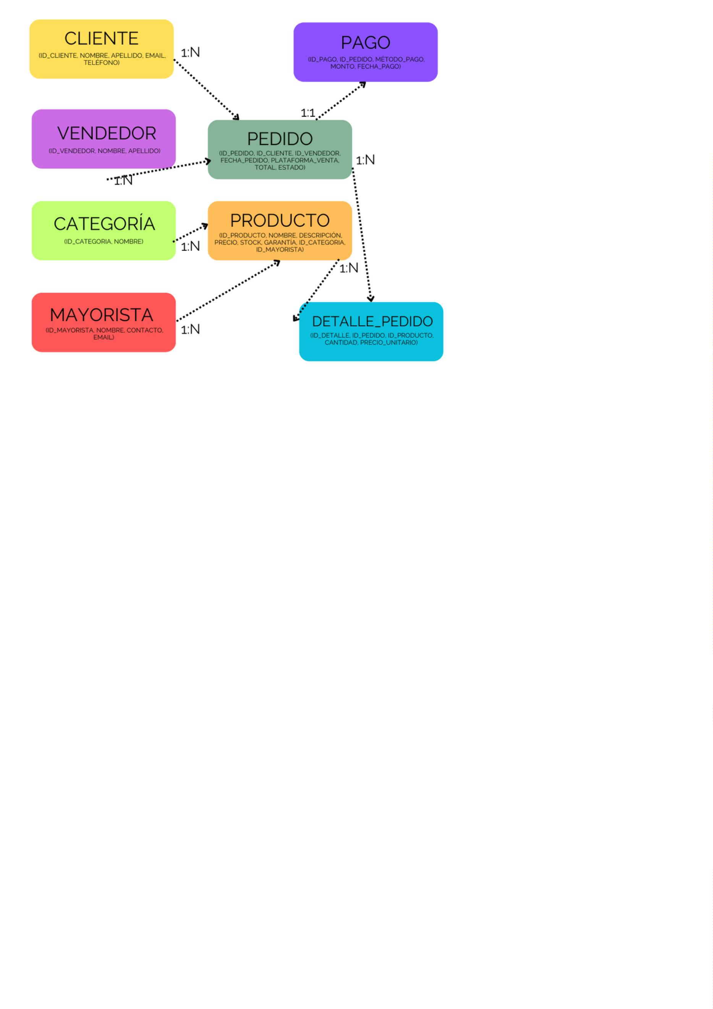

Tabla Producto:

Tabla Cliente:

Tabla Vendedor:

Tabla Pedido:

Tabla Detalle:

Tabla Pago:

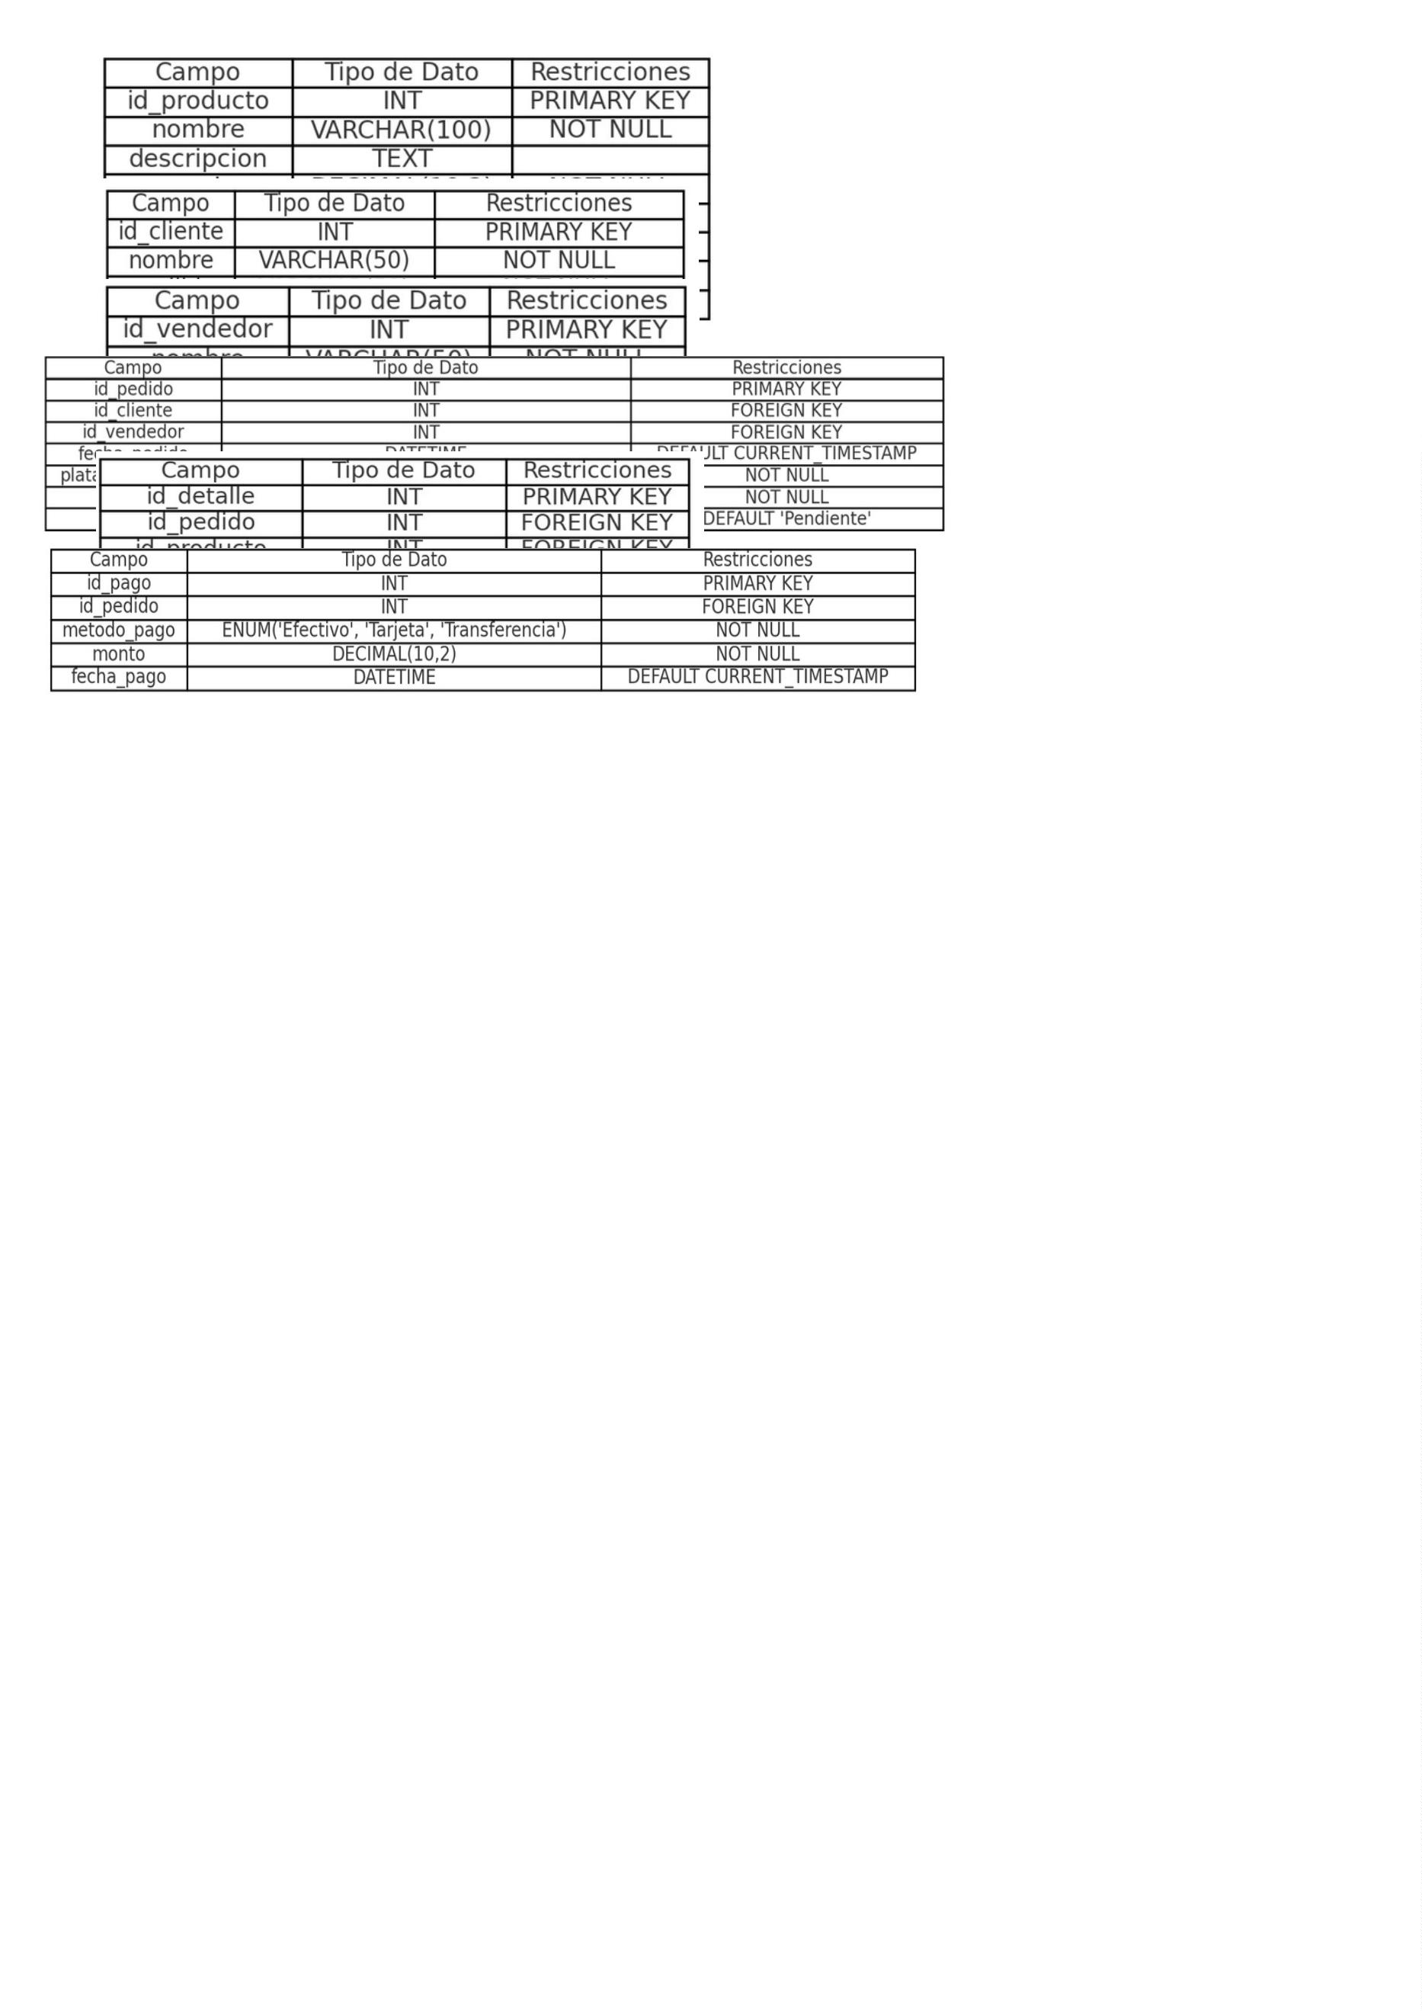

**Descripción de las tablas:**

Categoría:

Contiene información sobre las categorías de productos (id_categoria, nombre).

Mayorista:

Almacena datos sobre los mayoristas (id_mayorista, nombre, contacto, email).

Producto:

Incluye los productos vendidos (id_producto, nombre, descripción, precio,

stock, garantía, id_categoria, id_mayorista).

Cliente:

Registra a los clientes (id_cliente, nombre, apellido, email, teléfono).

Vendedor:

Datos de los vendedores (id_vendedor, nombre, apellido).

Pedido:

Información sobre los pedidos (id_pedido, id_cliente, id_vendedor,

fecha_pedido, plataforma_venta, total, estado).

Detalle de Pedido:

Detalle de los productos en cada pedido (id_detalle, id_pedido,

id_producto, cantidad, precio_unitario).

Pago:

Información sobre los pagos realizados (id_pago, id_pedido,

metodo_pago, monto, fecha_pago).

**Listado detallado de vistas, funciones y procedimientos almacenados:**

Vistas

Vista_Pedidos

Descripción: Muestra un resumen de los pedidos realizados, incluyendo el

cliente, el vendedor, la fecha, el total y el estado del pedido.

Objetivo: Permite obtener una vista rápida de los pedidos sin necesidad de hacer

múltiples JOINs.

Tablas involucradas: Pedido, Cliente, Vendedor.

Vista_Productos_Mas_Vendidos

Descripción: Lista los productos más vendidos junto con la cantidad total

vendida.

Objetivo: Identificar los productos con mayor demanda.

Tablas utilizadas: Detalle_Pedido, Producto.



Vista_Pagos

Descripción: Muestra un resumen de los pagos realizados, incluyendo el

cliente, método de pago, monto y fecha de pago.

Objetivo: Permitir un seguimiento eficiente de los pagos recibidos.

Tablas utilizadas: Pago, Pedido, Cliente.

Funciones

TotalVentasVendedor(vendedor_id INT)

Descripción: Calcula el total de ventas realizadas por un vendedor.

Objetivo: Medir el rendimiento de cada vendedor.

Tablas utilizadas: Pedido.

TotalProductosPorPedido(pedido_id INT)

Descripción: Calcula la cantidad total de productos vendidos en un pedido

específico.

Objetivo: Obtener una visión rápida del volumen de productos por pedido.

Tablas utilizadas: Detalle_Pedido.

Stored Procedures

NuevoPedido (cliente_id, vendedor_id, plataforma, total)

Descripción: Inserta un nuevo pedido en la base de datos.

Objetivo: Automatizar el proceso de registrar pedidos sin necesidad de escribir

la consulta manualmente.

Tablas involucradas: Pedido.

RegistrarPago(pedido_id, metodo, monto)

Descripción: Registra un pago para un pedido en particular.

Objetivo: Mantener un registro estructurado de los pagos recibidos.

Tablas afectadas: Pago.

Triggers

ActualizarStock

Descripción: Reduce el stock del producto cuando se inserta un nuevo detalle

de pedido.

Objetivo: Mantener actualizado el inventario automáticamente después de

cada venta.

Tablas involucradas: Detalle_Pedido, Producto.

RegistrarActualizacionStock

Descripción: Registra la fecha y hora en que se actualiza el stock de un

producto.

Objetivo: Llevar un control de cambios en el inventario.

Tablas afectadas: Producto, Log_Stock.

